Неопределенные местоимения
Теория
(прочитайте)
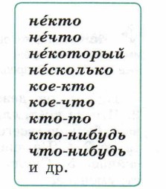
Местоимения, которые указывают на неопределённые лица, предметы, признаки, количества и называются неопределёнными.
Неопределенные местоимения образовались от вопросительеых при помощи:
- Не
- Кое-
- -То
- -Либо
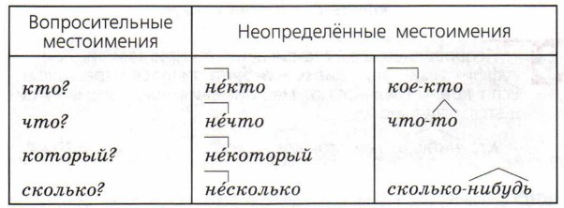
- -Нибудь
В неопределённых местоимениях некто, нечто, некоторый, несколько приставка не- всегда находится под ударением и пишется слитно.
Неопределённые местоимения с приставкой кое- и суффиксами -то, -либо, -
нибудь пишутся через дефис.
Если кое- отделяется от местоимения
предлогом, то пишется отдельно.
Практика
Задание 1. Как образованы данные слова? Выделите морфемы, с помощью которых образованы неопределенные местоимения
Кое-что, некоторый, некто, кто-то, чей-либо, несколько, что-нибудь, нечто.
Задание 2. Составьте с данными словосочетаниями предложения. Обозначьте условия выбора изучаемой орфограммы (см. образец в правиле). Укажите падежи неопределённых местоимений.
За (не)сколько минут, через (не)которое время, в (не)- скольких словах, с (не)которых пор.

Источник: 1. Баранов М.Т.,Ладыженская Т.А.,Тростенцова Л.А. и др. Русский язык (в 2 частях) 6 класс АО "Издательство "Просвещение"

